TÍTULO DO TRABALHO XV GEOPONTAL E VII SINGEP

Nome completo do Autor
Universidade Federal de Uberlândia-UFU
Instituto de Ciências Humanas- ICH
Rua 20, nº 1600, Bairro Tupã, 38304-402, Ituiutaba-MG
e-mail

Repetir para cada autor
Universidade Federal de Uberlândia-UFU
Instituto de Ciências Humanas- ICH
Av. João Naves de Ávila, nº 2121, 38408-100, Santa Mônica, Uberlândia-MG, Brasil
e-mail
___________________________________________________________________________

Resumo: A redação do resumo deve ser concisa, com exatidão e clareza necessários à sua fiel compreensão. Deverá apresentar no máximo 20 linhas e deve indicar a fase em que se encontra a pesquisa (concluída ou em andamento). O espaçamento deve ser simples, o alinhamento justificado e deverá apresentar os seguintes elementos: a) Objetivo Geral e Específicos (quando houver), b) Procedimentos Metodológicos, c) Resultados Finais ou Parciais, e; d) Considerações finais.

Palavras-chave: no máximo 3 palavras chaves, separadas por ponto e vírgula (;).
__________________________________________________________________________________

Instruções
O texto deve ser escrito em 12 pontos (pt), usando fonte Times New Roman. O espaçamento das entrelinhas em todo o texto deve ser em 1,5 linha. O documento deve estar no formato A4, com as seguintes margens: acima 3 cm, abaixo 2 cm, à esquerda 2,5 cm, e à direita 2,5 cm. O texto deve ser formatado em uma única coluna.
O número de páginas (incluindo figuras, tabelas, fórmulas e referências) deve ser de no mínimo 04 (quatro) e no máximo 6 (seis) páginas contando com as referências. Os trabalhos, se aprovados pela Comissão Científica, serão publicados nos ANAIS do evento.
A primeira página deve conter o título do trabalho; o nome completo e por extenso, o endereço e o e-mail de todos os autores; o resumo e as palavras-chave. Verifique cuidadosamente a exatidão do nome de cada autor, porque isto tem implicações no processo de indexação dos anais.
O título deve estar centralizado, em letras maiúsculas, em negrito e em 14 pt, separado por um espaçamento simples e seguido dos nomes dos autores, endereços e o e-mail, que devem estar alinhados à direita e em 12 pt; com apenas as iniciais de cada nome de autor em maiúscula e separado por espaçamento simples entrelinhas.
Os nomes dos autores devem ser escritos por extenso e completos (sem nenhuma abreviação). Isso é necessário para evitar duplicidades no Sumário dos Anais.
Após cada endereço, deve ser colocado o e-mail dos autores.
Os endereços eletrônicos citados no texto devem ser editados sem “hiperlinks”, pois estes não são recuperados após a conversão para o formato PDF.

2. Seções e parágrafos
A Comissão Organizadora sugere a seguinte estrutura de seções para a elaboração dos trabalhos:
Resumo
1. Introdução (contendo o problema investigado, área e/ou objeto de estudo e por último o objetivo geral)
2. Procedimentos metodológicos
3. Aporte teórico
4. Resultados e discussão
5. Considerações Finais
Agradecimentos (no caso de financiamento por agências de fomento)
Referências

O título de cada seção ou subseção (p.ex., 2., 3.1) deve estar em negrito. Deve-se colocar um espaçamento antes do título. As seções devem ser numeradas.
Todos os parágrafos devem estar indentados em 1,25 cm. Não deve haver espaço adicional entre os parágrafos.
Os termos em inglês, dentro de um texto em português, devem ser apresentados em itálico.

3. Tabelas, figuras e equações
As tabelas, figuras e equações devem ser enumeradas em algarismo arábico. Todas as chamadas de tabelas, figuras e equações, no texto, devem ser citadas, como por exemplo: Figura 1, Tabela 1, Equação 1, etc.
O título das tabelas e as legendas (ou fonte) das figuras devem ser escritos em 12 pontos (pt), usando fonte Times New Roman.
Nas tabelas, o título deve ser inserido na sua parte superior.
Nas figuras, as legendas (ou fonte) devem ser inseridas na sua parte superior.
Nas equações, a numeração deve ser apresentada, entre parênteses, na margem direita da equação.

3.1 Exemplo de Figura
As figuras devem possuir título coerente com o seu conteúdo, assim como a fonte ou a autoria.
OBS: Para inserir as figuras no texto utilizar a ferramenta inserir imagem e deixá-la alinhada ao texto. Toda as imagens do texto devem ser legíveis, sem distorções e centralizado.

Figura 1: Título da figura
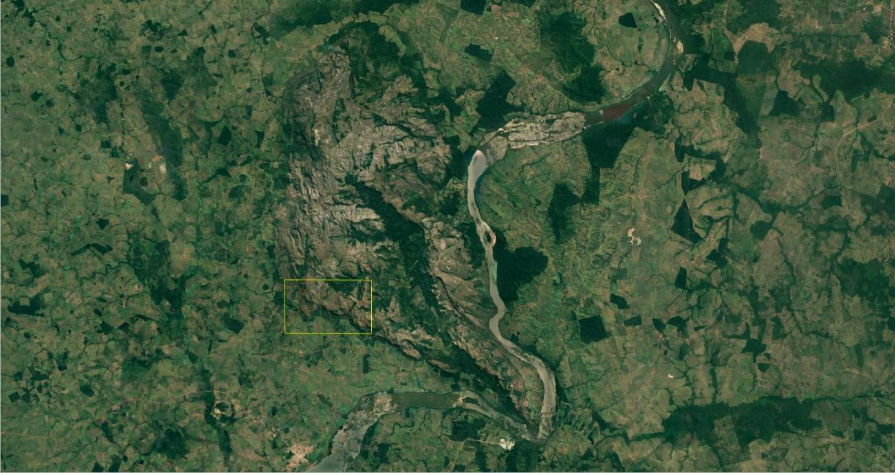
Fonte: Autor (ano)

3.2 Exemplo de Tabela
O tamanho da área de cada estrato e o percentual médio da área ocupada com café são mostrados na Tabela 1.

Tabela 1. Limites inferiores e superiores dos estratos, área do estrato e percentual médio da área cultivada com café.
A | B | C
0 | 0 | 0
0 | 0 | 0
0 | 0 | 0
0 | 0 | 0
Org.: Autores (ano)

4. Citações
As citações devem seguir as normas da ABNT NBR 10520 atualizada:
As citações indiretas devem ser escritas no corpo do texto com o tamanho e formato original do template.
As citações diretas no texto devem ser escritas com o tamanho e formato original do template, ter no máximo 3 linhas e contidas entre aspas duplas.

Exemplo:
“A representação autobiográfica da infância oscila entre a idade do ouro e o inferno” (Larreta; Giucci, 2007, p. 17)

As citações diretas longas devem estar em formato Times New Roman, tamanho 11 pt, com recuo de 4 cm entre o parágrafo e a margem esquerda, sem aspas, espaçamento simples entre linhas.

Exemplo:
A teleconferência permite ao indivíduo participar de um encontro nacional sem a necessidade de deixar seu local de origem. Tipos comuns de teleconferência incluem o uso da televisão, telefone, e computador. Através de áudio-conferência, utilizando a companhia local de telefone, um sinal de áudio pode ser emitido em um salão de qualquer dimensão (Nichols, 1993, p. 181)

As citações de citações devem ser indicadas na seguinte ordem: autoria ou primeira palavra do título; data; página do documento original, seu houver; apud; autoria ou primeira palavra do título; página da fonte consultada, se houver.

Exemplo:
Segundo Freire (1994, p. 13 apud Streck; Redin; Zitkoski, 2017, p. 25), “[...] a pedagogia do oprimido como centro, me aparecem tão atuais quanto outros a que me refiro dos anos 80 e de hoje.”

A chamada dos autores no corpo do texto deve ser feita da seguinte forma:
(a) um autor: Carvalho Filho (2000);
(b) dois autores: Oliveira Neto e Oliveira (2001);
(c) três autores: Silveira, Soares, Souza (2003);
(d) mais do que três autores: Junqueira et al. (2010).

A chamada dos autores entre parênteses deve ser feita da seguinte forma:
(a) (Derrida, 1967, p. 293)
(b) (Clarac; Bonnin, 1985, p. 72)
(c) (Organização Mundial da Saúde, 2010, p. xi)
(d) (IBGE, 2011, p. 3)

5 Referências
As referências devem seguir as normas da ABNT NBR 6023 atualizadas:
Espaçamento entrelinhas simples, alinhadas a margem esquerda e separadas por um espaço simples.
Para documentos online, as referências devem conter o endereço eletrônico e data de acesso. Exemplo: Disponível em: https://cidades.ibge.gov.br/brasil/mg/ituiutaba/panorama Acesso em: 18 Jul. 2024.
Segue abaixo alguns exemplos:

5.1 Artigo em periódico
AUTOR. Título, subtítulo (se houver). Título do periódico, subtítulo se houver, Cidade de publicação, numeração do ano e/ou volume, número e/ou edição, tomo (se houver), páginas inicial e final, e data ou período de publicação.

Exemplo:

PEDRO MIYAZAKI, L. C.; ALVES, T. D.; PARANAIBA, L. C. Projeto Educasolos: o Macropedolito Como Forma Didática de Se Trabalhar a Educação Ambiental e o Ensino de Solos. Geofronter, Campo Grande, v. 9, Dossiê Meio Ambiente e Educação Ambiental, p. 01-25.

5.2 Livro
AUTOR. Título, subtítulo se houver. Número da edição se houver. Cidade: Editora, ano de publicação.

Exemplo:

LEMOS, R. C. de.; SANTOS, R. D. dos. Manual de descrição e coleta de solo no campo. 3 ed. Campinas: SBCS, 1996.

5.3 Capítulo de Livro
AUTOR DO CAPÍTULO. Título do capitulo. In: AUTOR DO LIVRO. Título do livro. Número da edição. Cidade: Editora, ano de publicação. p. página inicial – página final.

Exemplo:

COSTA, R. A.; MARTINS, F. P. Impactos e riscos ambientais urbanos em Ituiutaba-MG. In: PORTUGUEZ, A. P.; MOURA, G. G.; COSTA, R. A. (Org) Geografia do Brasil Central: Enfoque Teórico e Particularidades Regionais. Uberlândia: Assis, 2011. p. 355-378.
5.4 Monografia/Dissertação/Tese
AUTOR. Título, subtítulo se houver. Ano de publicação. Tipo de trabalho (Tese, dissertação, trabalho de conclusão de curso), grau (especialização, doutorado, mestrado, graduação) e curso entre parênteses - Vinculação acadêmica, Cidade, data.

Exemplo:

PEDRO MIYAZAKI, L. C. Dinâmicas de apropriação e ocupação em diferentes formas de relevo: análise dos impactos e da vulnerabilidade nas cidades de Presidente Prudente/SP e Marília/SP. 2014. 265 p. Tese (Doutorado em Geografia) – Faculdade de Ciências e Tecnologia, Universidade Estadual Paulista, Presidente Prudente, 2014.

5.5 Eventos
AUTOR. Título do trabalho. In: Nome do evento, número da edição do evento., ano, local. Anais [...]. Local: Editora, ano de publicação. p. página inicial – página final. Disponível em: link do evento. Acesso em: dia mês ano.

Exemplo:

PARANAIBA, L. C; ALVES, T. D.; PEDRO MIYAZAKI, L. C. O Projeto de Extensão Universitária EducaSolos II. In: XII Ciclo de debates sobre o meio ambiente: “Cidade, sustentabilidade e biodesenvolvimento: A vida no centro”, 7., 2023, Ituiutaba. Anais [...]. Ituiutaba: Pet Geografia, 2023. p. 3-4.

Informar qual a origem do trabalho. Por exemplo: Texto elaborado a partir da pesquisa intitulada “Análise bibliométrica do conceito de paisagem”
Neste caso é permitido inserir informações especificas dos autores. Por exemplo: Bolsista de Iniciação Científica do CNPq.
Neste caso é permitido inserir informações especificas dos autores. Por exemplo: Docente do Programa de Pós-graduação em Geografia (PPGEP) ou Discente Programa de Pós-graduação em Geografia (PPGEP) e Bolsista de Iniciação Científica do CNPq.

